

**GUÍA N°1 DE QUÍMICA año 2020**

**Unidad I**

**Curso: OCTAVOS BÁSICOS**

**NOMBRE ALUMNO(A) : ___________________________________________**

**LETRA DEL CURSO AL QUE PERTENECE: __________**

**PROFESOR(A) : PAULA JARA LEIVA**

**FECHA : 19 DE MARZO 2020**

**Instrucciones:**

**Evite los borrones y el uso de corrector.**

**Responda utilizando los espacios destinados dentro de la guía.**

**Utilice solo lápiz de pasta o grafito en caso de que el profesor lo autorice, para responder su guía.**

**HABILIDADES:**

**\*Conocer sobre los primeros filósofos en hablar del átomo.**

**\*Representar a través de dibujos las teorías planteadas por estos filósofos.**

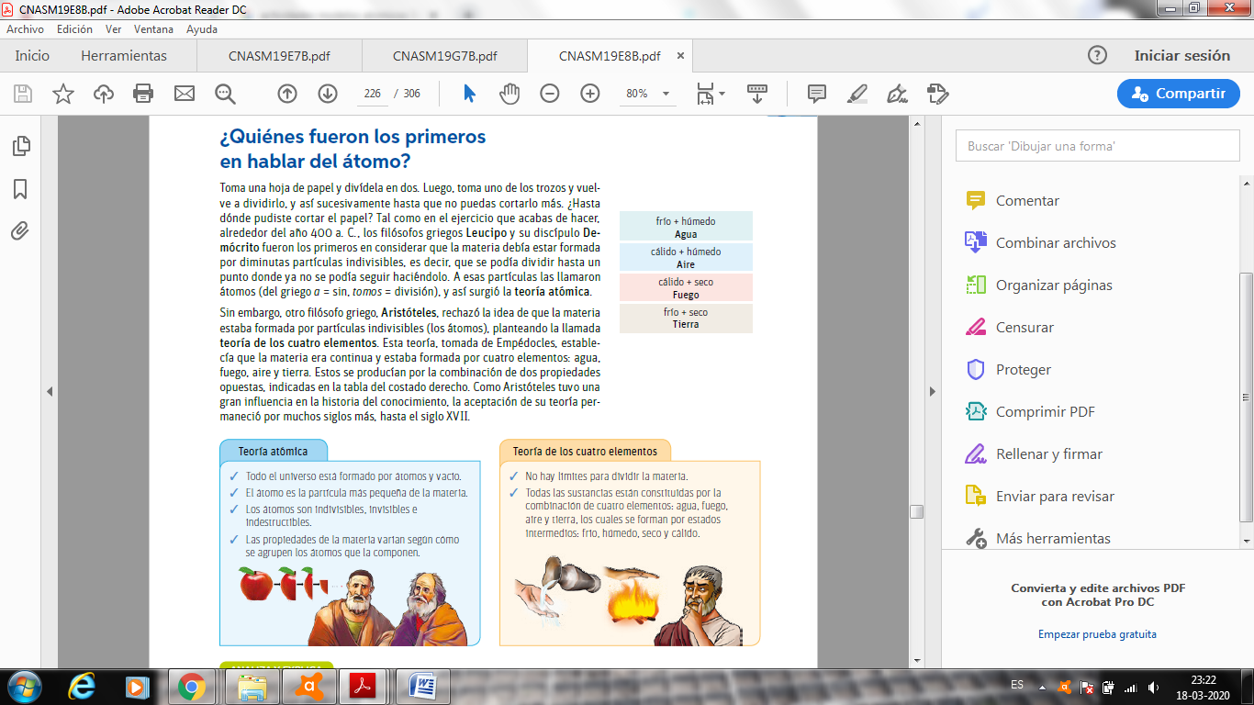

**Con la información entregada, responde las siguientes preguntas:**

|  |
| --- |
| **1.- ¿Cómo la analogía del papel, mencionado al comienzo del texto, explica lo planteado para el átomo de Leucipo y Demócrito? (3 pts)** |
|  |
| **2.- ¿Qué significa átomo? (2 pts)** |
|  |
| **3.- ¿Por qué crees que la teoría de Leucipo y Demócrito no fue aceptada como la de Aristóteles? (3 pts)** |
|  |
| **4.- ¿Cuál es la gran diferencia entre la teoría de Demócrito y la de Aristóteles? (3 pts)** |
|  |
| **5.- Realiza un dibujo que represente la teoría de Demócrito y otro que represente la teoría de Aristóteles. (10 pts)** |